**ВОСПИТАТЕЛИ:**

Пермякова Людмила Анатольевна – 1 категория

Воложанина Наталья Геннадьевна – без категории

**ПОМОЩНИК ВОСПИТАТЕЛЯ:**

Киргина Ирина Сергеевна

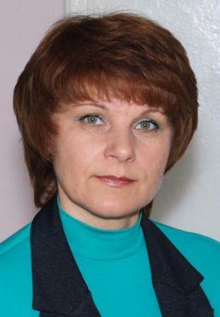 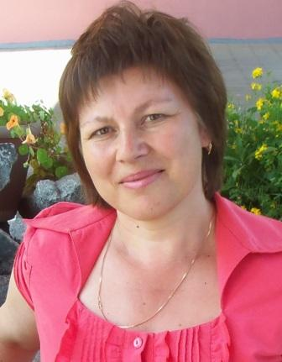 

В группе 11 задорных девчонок и 8 отважных мальчишек.  
***Они дружно живут и развиваются,   
И многим чем увлекаются.   
Любят сказки и стихи читать,***

***Петь, танцевать, в подвижные игры играть.   
Наши дети – любознательный народ.   
В***[***Новый год***](http://www.sotmarket.ru/product/novyj-god-azbukvarik.html)***красиво водят хоровод.  
Дни рождения мы справляем,   
Счастья, радости желаем.***

В группе каждый ребенок, как маленькая звездочка. И мы надеемся, что когда они вырастут - засияют ярко, как настоящие звезды.

У нас очень уютная группа, которую мы с любовью стараемся украсить своими и детскими работами.

